ПОСТАНОВЛЕНИЕ АДМИНИСТРАЦИИ ГОРОДА
№ 2581 от 17.04.2014

Об утверждении корректировки
проекта планировки территории
«Застройка микрорайона № 38
города Сургута» в части проекта
межевания

В соответствии со ст.45, 46 Градостроительного кодекса Российской Федерации, Уставом муниципального образования городской округ город Сургут, учитывая заключение о результатах публичных слушаний:
1. Утвердить корректировку проекта планировки территории «Застройка микрорайона № 38 города Сургута» в части проекта межевания согласно приложению.
2. Управлению информационной политики опубликовать настоящее постановление в средствах массовой информации и разместить на официальном интернет-сайте Администрации города.
3. Контроль за выполнением постановления возложить на заместителя главы Администрации города Иванова А.Л.

Глава города Д.В. Попов

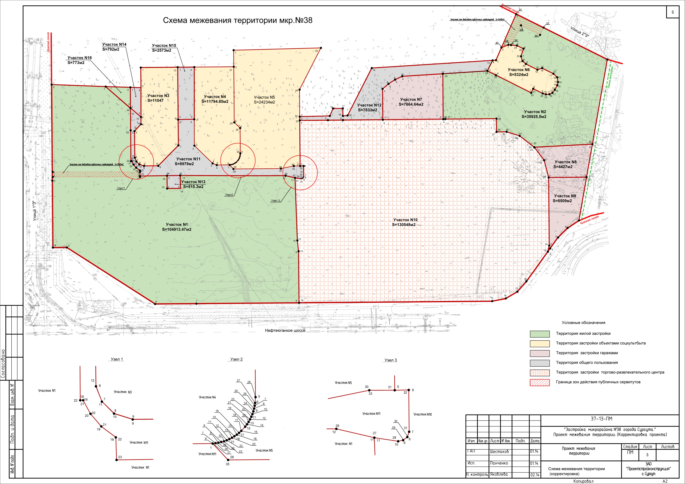
Приложение
к постановлению
Администрации города
от_______ №________

